Разработка урока английского языка для 2-го класса
«My animals»

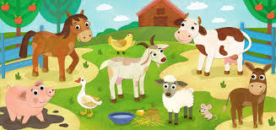

Разработала и провела:
Валуева О. В.
учитель английского языка
МБОУ СОШ № 10 г. Ессентуки

Цели:
образовательные:
1) обобщить и закрепить лексический материал по теме «Животные», «Цвета»;
2) закрепить грамматический материал по теме «Множественное число существительных»
развивающие:
1) развить лингвистический кругозор обучающихся;
2) развить умения понимать англоязычную речь;
3) развивать творческий потенциал учащихся в процессе работы;
4) развивать речемыслительную активность, коммуникативную деятельность.
воспитательные:
1) воспитание дружеского отношения в детском коллективе;
2) привитие уважительного отношения к животным;
3) поддерживать интерес учащихся к английскому языку посредством творческих уроков;
Задачи:
1) способствовать развитию интереса к изучению иностранного языка;
2) отрабатывать навыки понимания иностранной речи и спонтанного говорения в игровой ситуации.
Оборудование: компьютерная презентация по теме «Животные», проектор, компьютер, раздаточный материал
ХОД УРОКА
Teacher: Good morning, boys and girls.
Pupils: Good morning, good morning,
Good morning to you.
Good morning, good morning,
We are glad to see you.
Teacher: I am very glad to see you. Today we have an unusual lesson. But first of all, look at the picture and say whom can you see? Посмотрите на картинку и скажите, кого вы видите?
Pupils give the answers.
Teacher: Of course. There are animals in this picture. And the theme of the lesson is “Animal World”. Today we are going to play some games. We are going to remember animals, plural forms of the nouns and colors. And during the games, I will give you a medal and we will find the winner. Сегодня у нас будет необычный урок, мы с вами вместе будем играть, отгадывать загадки, вспомним всех животных, которых мы знаем. За каждый правильный ответ вам полагается медаль. И в конце урока мы с вами определим кто из вас –лучший знаток животных. Количество ваших медалей нам в этом поможет.
Let’s start our lesson.
Teacher: What animals can you see in this picture? Каких животных вы видите на картинке
Pupils give the answers.
Teacher: How clever you are! Thank you.
1. Be attentive! –Будь внимательней!
Teacher: I will show you the picture and you should remember animals and how many they are. Then I will close the picture and you will ask some questions (Взгляните на картинку, постарайтесь запомнить животных, цвет. Затем я закрою картинку, а ваша задача - ответить на вопросы)
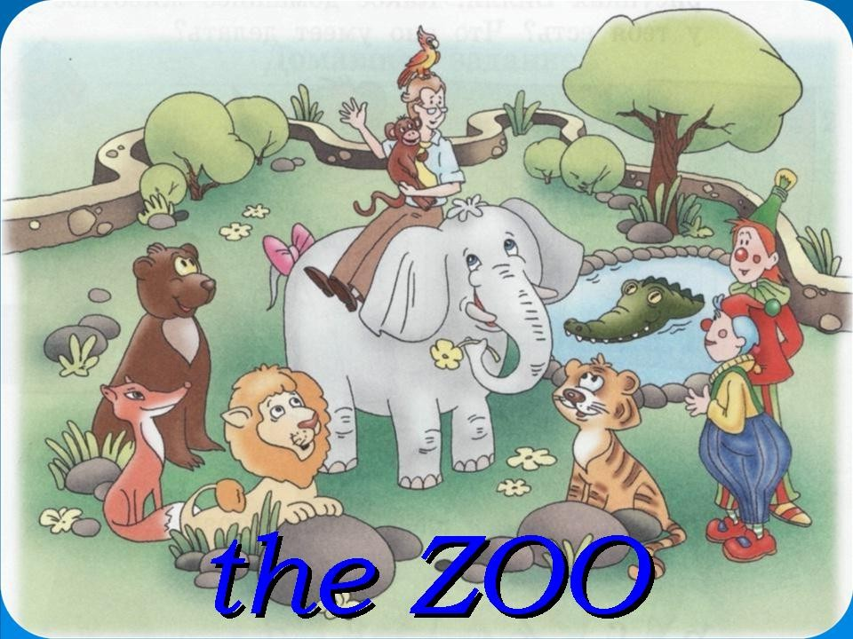
1) Who is grey in this picture? (An elephant is grey)
2) Who can swim in this picture? ( A crocodile can swim)
3) What colour is the bear in this picture? (The bear is brown)
4) Who can fly in this picture? (A bird or a parrot can fly)
5) What colour is the fox in this picture? (The fox is orange)
6) What colour is the monkey in this picture? (The monkey is brown)
7) What other animal is not mentionned in this picture? (The tiger)
За каждый правильный ответ учащимся выдается жетон.

2. “Guess the riddles” –отгадайте загадку
Teacher: I will describe the animals and you should guess it.
1) It lives in the sea. It can swim. It is green. (a crocodile)
2) It is a domestic (домашнее) animal. It can run and jump. It likes milk very much. (a cat)
3) It is an orange animal. It lives in the forest. It is very cunning (хитрая) (a fox)
4) It is grey. It has got a long nose. It lives in Africa. (an elephant)
5) It is brown. It can climb in the trees. It likes bananas. (a monkey)
6) It may be brown and white. It likes honey. (a bear)
7) It is grey. It likes cheese. (a mouse).
8) It is grey in summer and it is white in winter. (a hare)
9) It lives in Africa. It is orange and has a long neck. (a giraffe)

За каждый правильный ответ учащимся выдается жетон
3. “ Animal′ s colour” – Назовите животных по цвету
Teacher: The next task is the following. I will say the colour and you should name me animals.
1) grey: elephant, mouse, cat, dog
2) orange: cat, fox, dog.
3) white: cat, dog, bear, hare, rabbit,
4) brown: bear, cat, dog, monkey.
5) pink: pig
За каждый правильный ответ учащимся выдается жетон
Физкульминутка.
Teacher: I will throw a ball to a pupil and say some order. And you should show this action. Я буду бросать мяч, и говорить задание. Ваша задача –показать Например: Swim like a fish (плыви как рыбка)
Jump like a frog
Sing like a cat.
Go like a bear.
Fly like a bird.
Climb like a monkey.

.
Pupils do exercises

4. “Correct the mistakes” –Исправьте ошибки
Teacher: I give you the words, where there is a mistake. You should correct it. На доске вы видит названия животных, но в словах есть ошибка- исправьте ее, пожалуйста.

kat -cat
mouce- mouse
elehant- elephant
mankey - monkey
bog - dog
crokodile -crocodile
foks - fox
cokerel - cockerel
beer - bear
rabit -rabbit
pik-pig

За каждый правильный ответ учащимся выдается жетон
5. “Find animals” –найдите как можно больше животных
Teacher: Find out in the table as many animals as possible.

r | t | y | u | i | o | p | a | s | d | f | f
v | m | o | u | s | e | h | j | k | l | j | i
q | w | e | r | a | b | b | i | t | c | z | s
g | d | h | f | c | m | o | n | k | e | y | h
g | o | y | u | i | o | p | n | b | c | c | k
b | g | c | o | c | k | e | r | e | l | h | t
n | q | a | h | o | r | s | e | g | b | a | i
d | u | c | k | t | r | e | w | o | e | r | g
t | e | a | s | d | f | c | h | f | a | e | e
b | i | r | d | t | g | a | b | o | r | v | r
c | d | z | x | v | r | t | r | x | b | k | s
f | f | q | p | i | g | t | y | u | i | o | p

1. кролик
2. петух
3. поросенок
4. заяц
5.рыба
6. обезьяна
7. тигр
8.медведь
9. лошадь
10.собака
11. птица
12. кот
13. утка
14. мышь
15.лисa

r | t | y | u | i | o | p | a | s | d | f | f
v | m | o | u | s | e | h | j | k | l | j | i
q | w | e | r | a | b | b | i | t | c | z | s
g | d | h | f | c | m | o | n | k | e | y | h
g | o | y | u | i | o | p | n | b | c | c | k
b | g | c | o | c | k | e | r | e | l | h | t
n | q | a | h | o | r | s | e | g | b | a | i
d | u | c | k | t | r | e | w | o | e | r | g
t | e | a | s | d | f | c | h | f | a | e | e
b | i | r | d | t | g | a | b | o | r | v | r
c | d | z | x | v | r | t | r | x | b | k | s
f | f | q | p | i | g | t | y | u | i | o | p
За каждый правильный ответ учащимся выдается жетон
6. “Match animals and colours”- Соотнесите цвет и названия животных
pig grey
monkey green
elephant pink
fox brown
crocodile orange
За каждый правильный ответ учащимся выдается жетон
Teacher: It is high time to finish our competition. Today you were very attentive, active, clever and artistic. Thank you very much. Сегодня вы были очень внимательными, активными, умными и артистичными. Спасибо. And now let’s find the winner. Who knows animals very much? А теперь, давайте сосчитаем ваши медали и узнаем, кто был сегодня самым умным?
Our congratulations. Наши поздравления! And now let’s write down your homework. Your homework will be to draw and describe your favourite animal. Ваше домашнее задание – нарисовать и описать ваше любимое животноею
The lesson is over. Goodbye!

